**Possibilité d’envoyer des mails avec un Alias**

Activer l’envoie avec Alias dans Centre d’administration Exchange – dans Paramètre et Flux de courrier

Installer et se connecter et activer alias via PowerShell Exchange

1. Install-Module -Name ExchangeOnlineManagement
2. Connect-ExchangeOnline
3. Set-OrganizationConfig -SendFromAliasEnabled $True

Ouvrir Outlook puis fichier

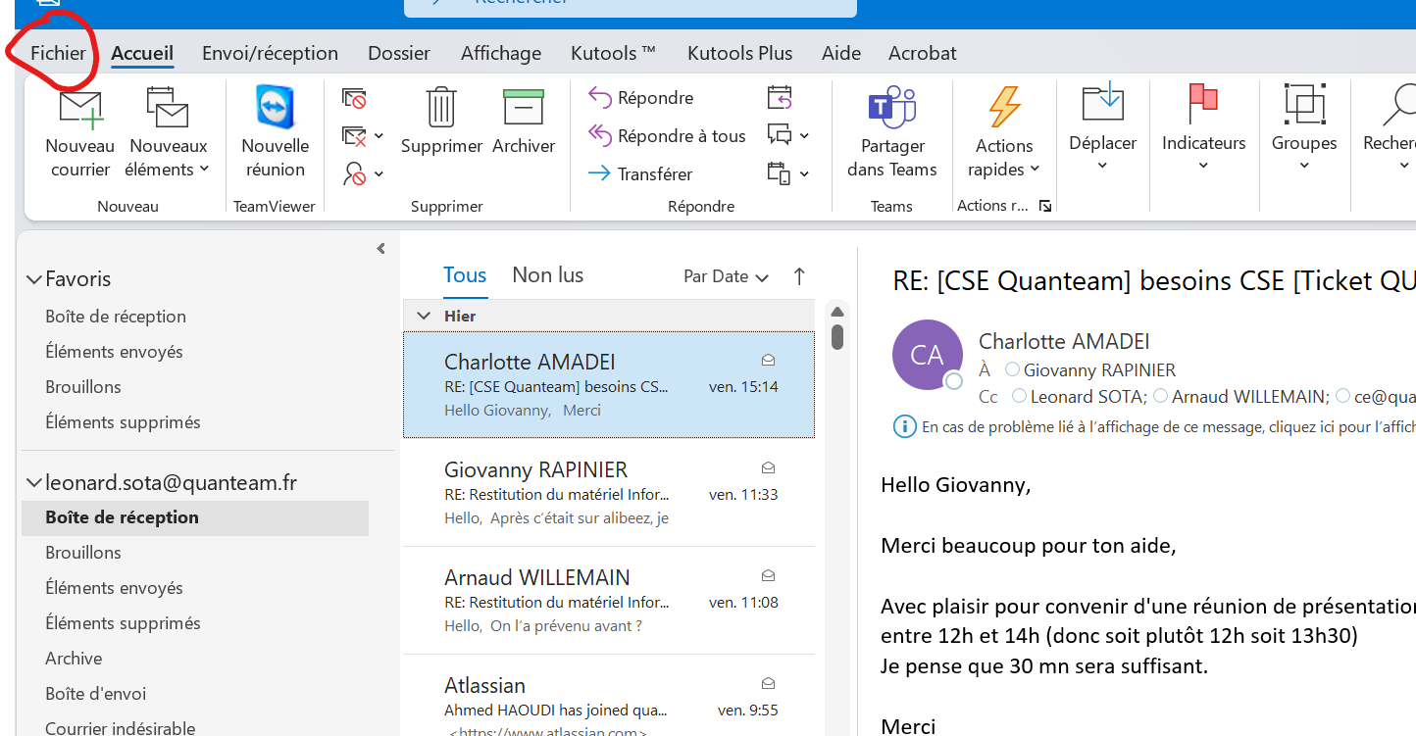

Clique sur le lien pour ouvrir Outlook en ligne

Si vous étiez connecte ça va ouvrir Outlook automatiquement sinon il faudrait se connecter avec vos identifiant

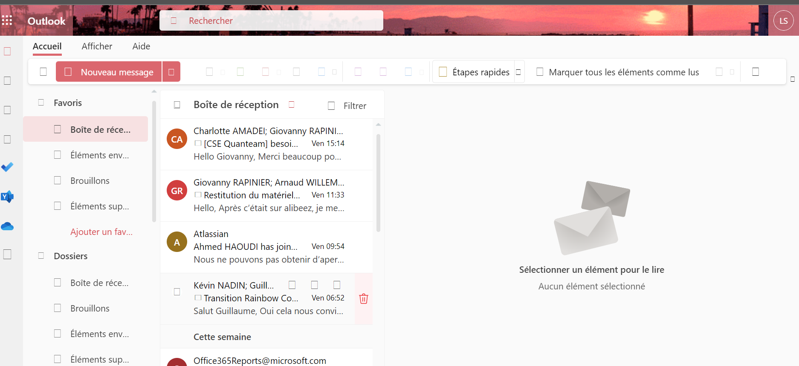

Clique sur paramètre puis afficher tous les paramètres Outlook

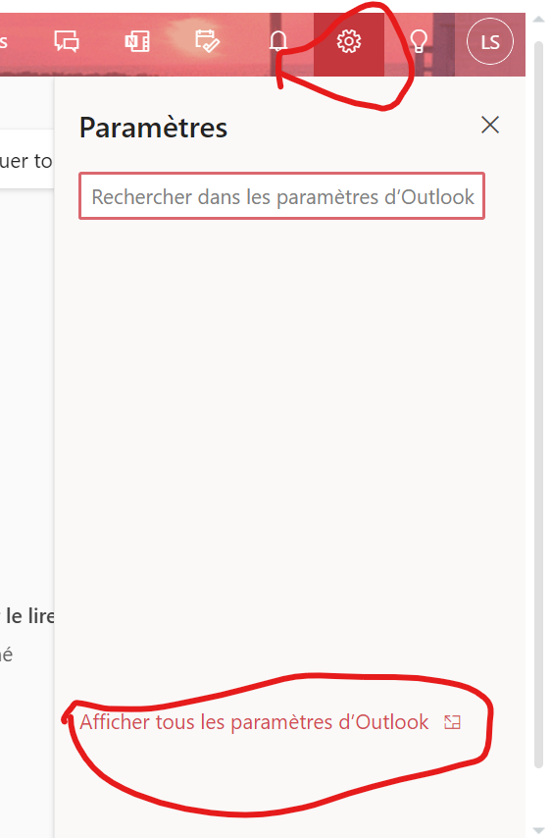

Puis courrier et composer et répondre

Naviguer jusqu’à Adresse d’expédition puis cocher votre Alias et l’enregistrer.

Vous pouvez maintenant envoyer un email aves votre adresse Alias sur Outlook en ligne

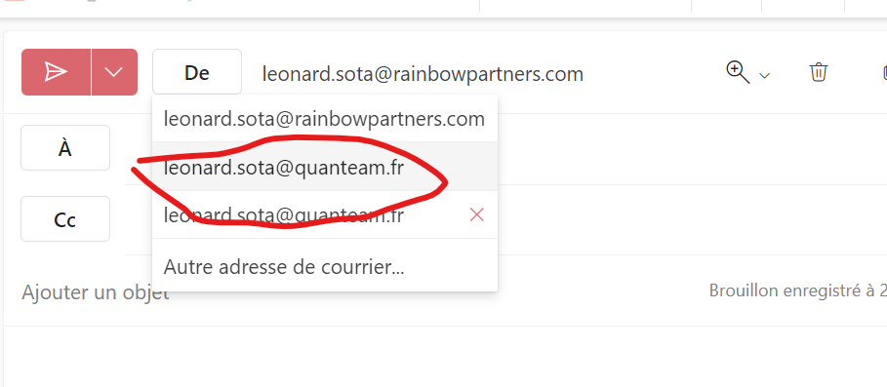

**Rajouter L’option De sur Outlook dans application**.

Ouvrir Outlook puis nouveau courrier

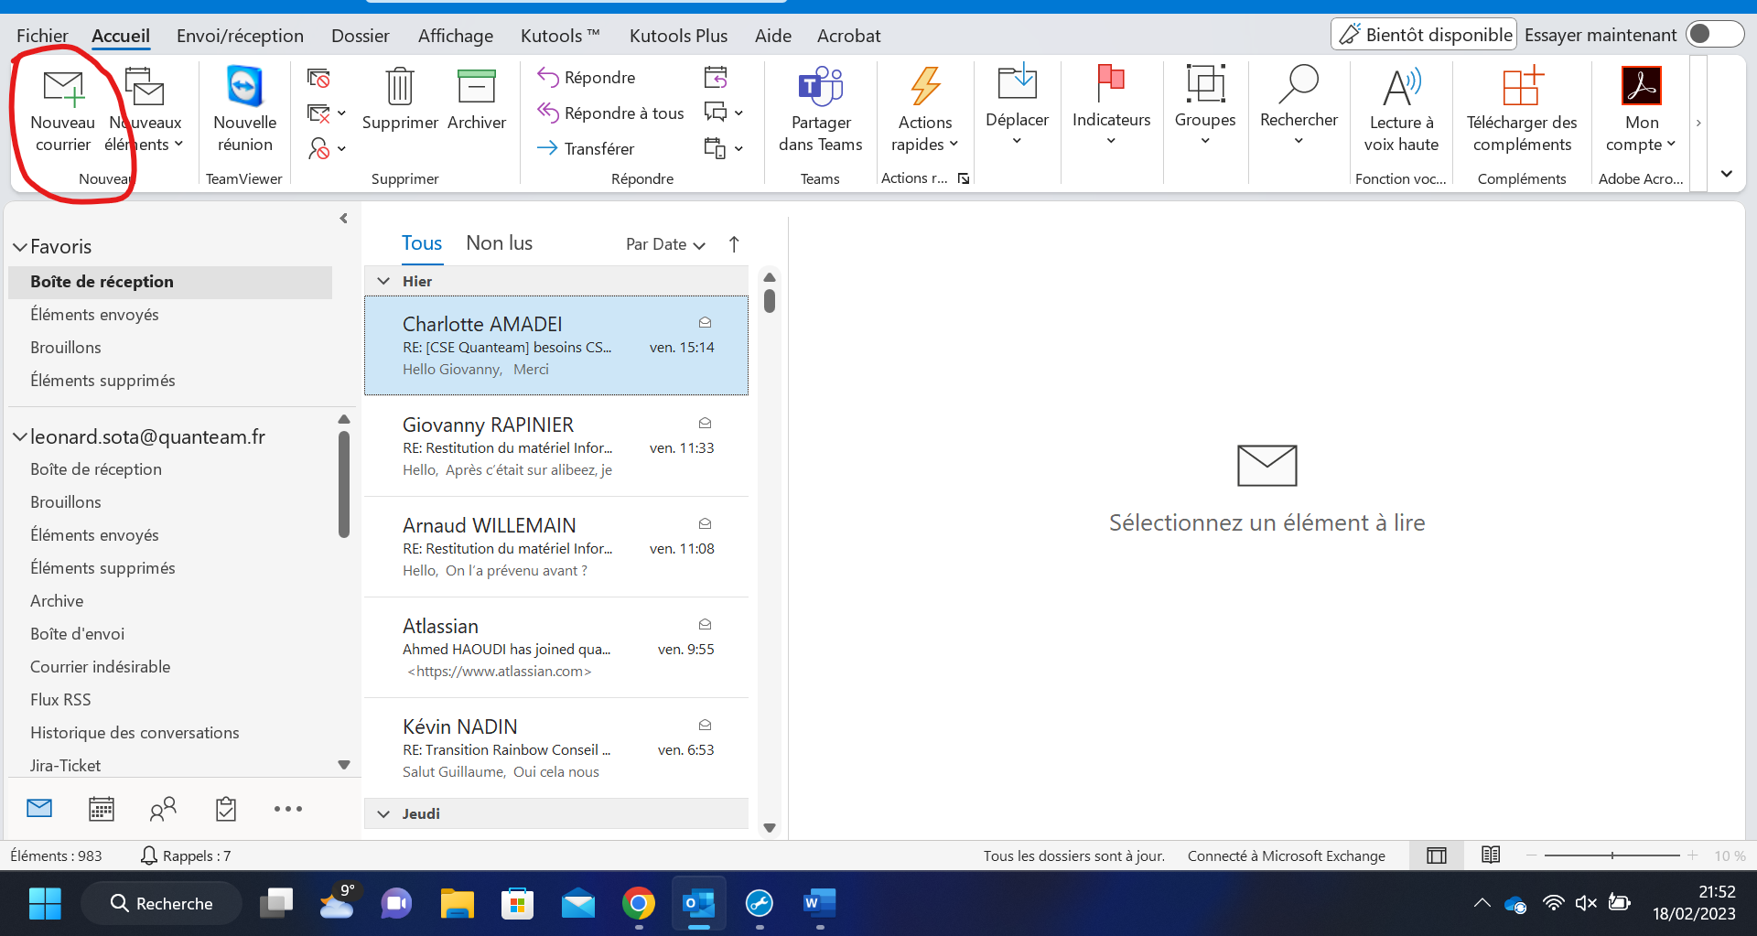

Puis clique options et De

Votre option De vas se rajouter et vous pouvez envoyer un email avec votre Alias

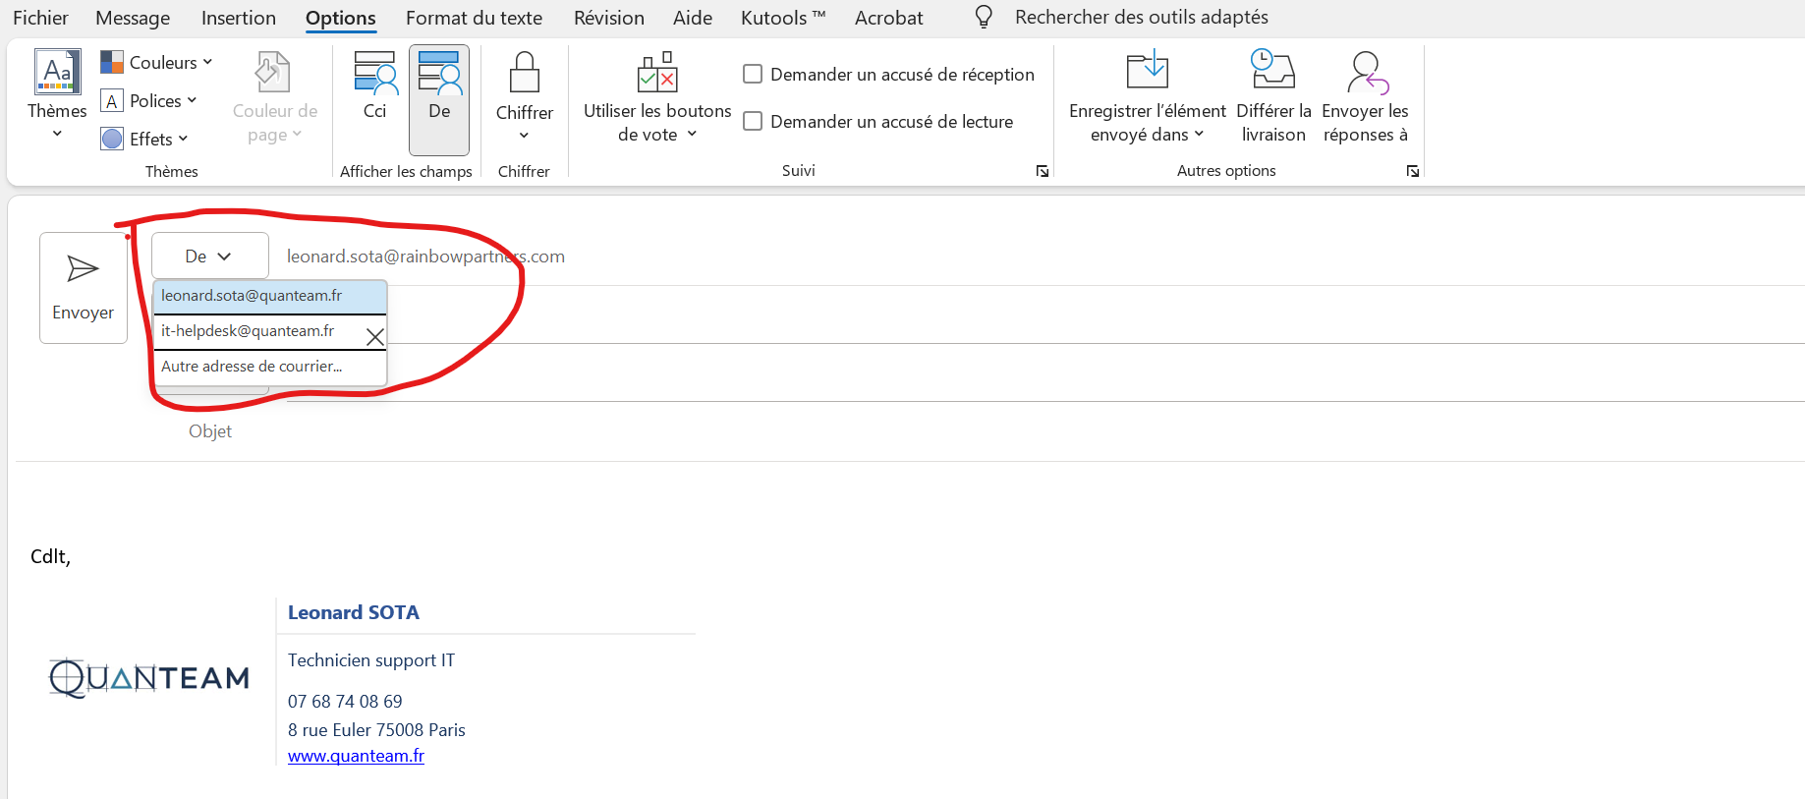

Si votre Alias ne s’apparait pas, vous pouvez l’ajouter en cliquant sur Autre adresse de courrier

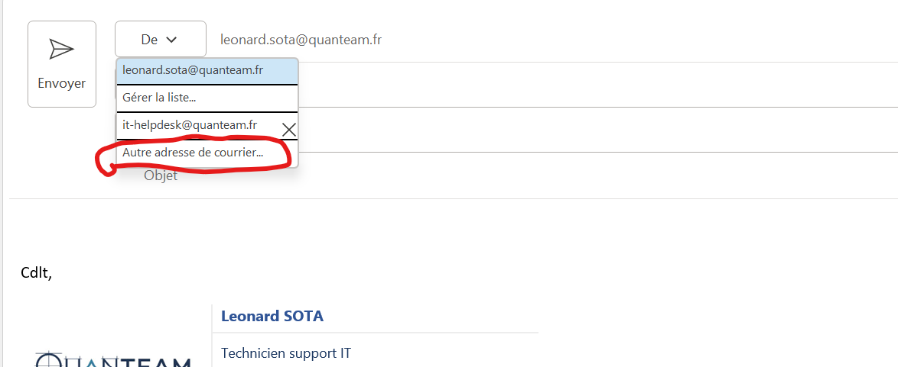

Puis Rajouter l’adresse et Ok

